План-конспект
занятия педагога дополнительного образования
Кызым Герман Игоревич

Объединение-Каратэ
Программа-«Каратэ»
Группа-01-56
Дата проведения: 16.12.2023
Время проведения: 15:20
Тема занятия: «ОФП. Упражнения с сопротивлением.»
Цель занятия: развитие силовых качеств спортсмена.

Рекомендуемый комплекс упражнений:
- Подготовительная часть
-круговые вращения головой (5 раз в одну сторону, 5 в другую)
-круговые выражения рук (5 раз в одну сторону, 5 в другую)
-наклоны туловища (вперед, назад, влево, вправо)
-полу шпагат (1.5 мин)
-шпагат (3 мин)
- Основная часть
- ОФП (Круговая тренировка)
1 станция-сгибание-разгибание рук в упоре лежа широким хватом (15 раз)
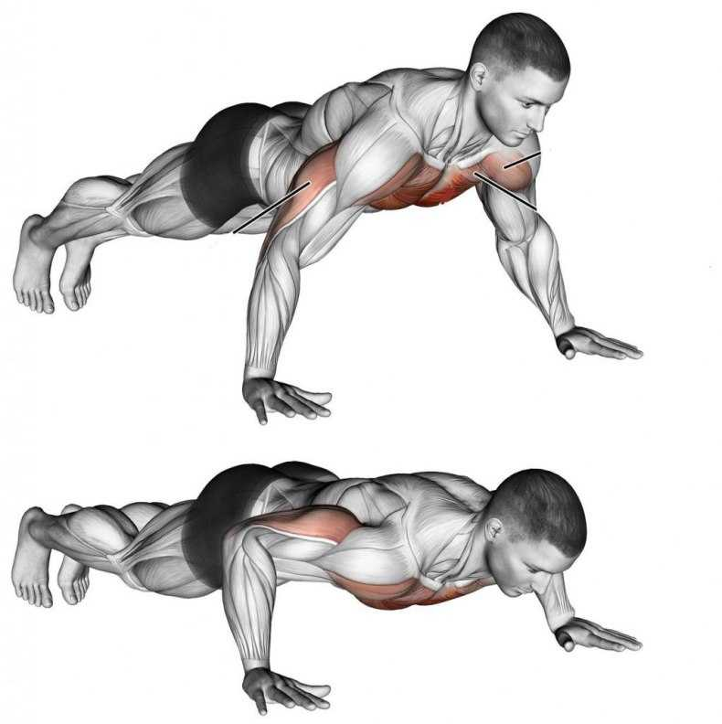
2 станция- бег на месте с максимальной чистотой движения (30 сек.)
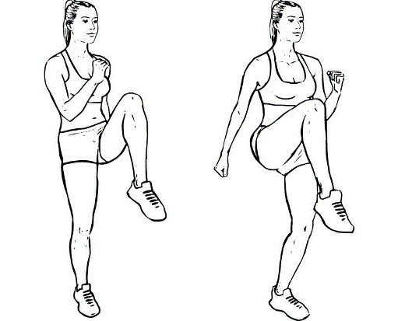
3 станция- поднимание-опускание прямых ног (15 раз)
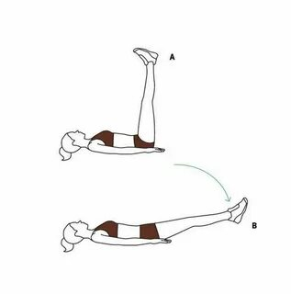
4 станция-шпагат (2 минуты)
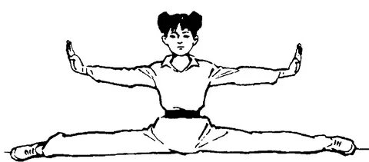
5 станция-обратные отжимания от поверхности (10 раз). Например, стул.
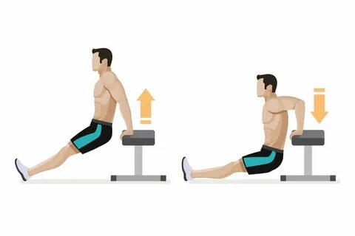
6 станция-бег на месте с максимальной чистотой движения (30 сек.)
7 станция-«скалолаз» (15 раз)
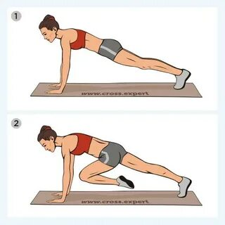
8 станция- шпагат (1 мин)
- Упражнение с сопротивлением
- Сведение рук (10 раз)
- Бой с тенью (1 минуту)
- Выпады (10 раз)
- Заключительная часть
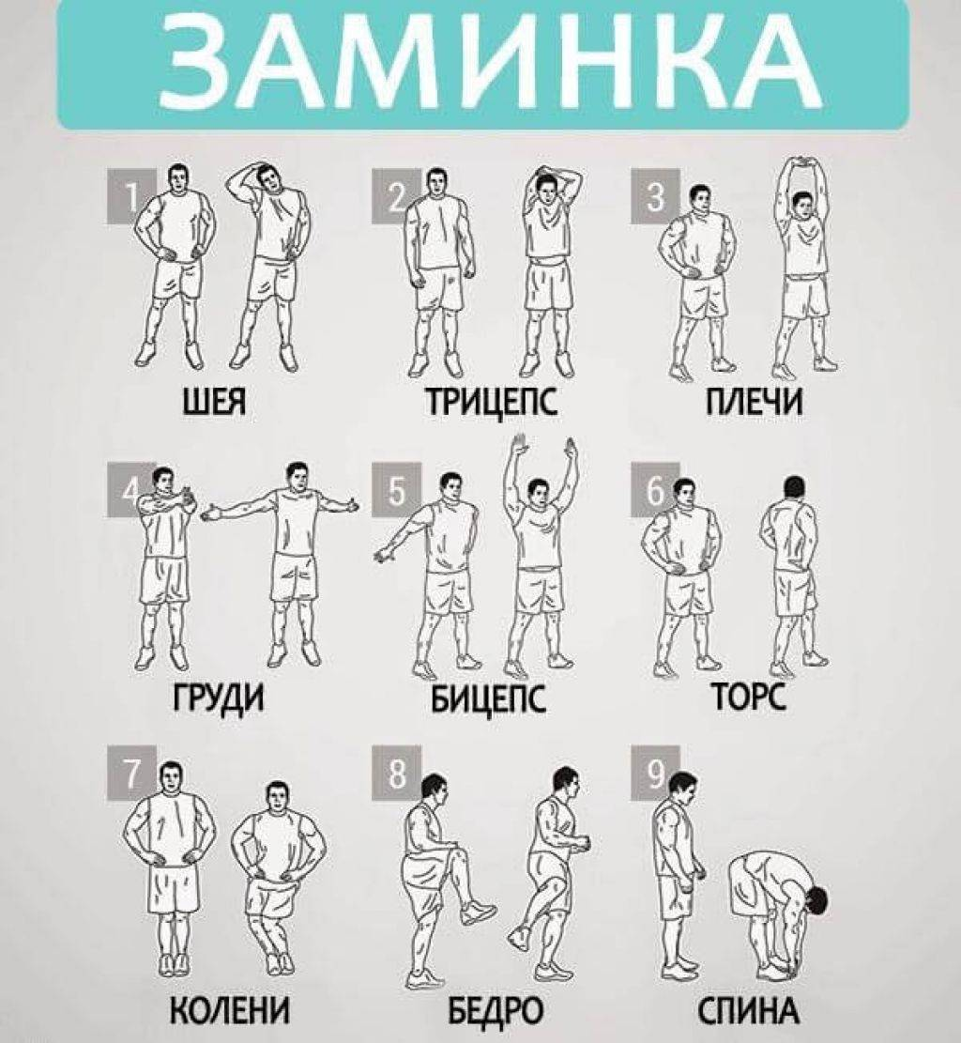
Домашнее задание:
Увеличить силовые качества спортсмена.
Обратная связь:
Фото самостоятельного выполнения задания отправлять на
электронную почту metodistduz@mail.ru, germankyzym@mail.ru для педагога Кызыма Г.И.

